Алматы қаласы әкімдігінің "Алматы қаласында көрсетілетін кәсіпкерлік қызметті қолдау саласындағы мемлекеттік көрсетілетін қызметтер регламенттерін бекіту туралы" 2016 жылғы 25 наурыздағы № 1/105 қаулысына өзгерістер мен толықтырулар енгізу туралы
Күшін жойған
Алматы қаласы әкімдігінің 2016 жылғы 14 қыркүйектегі № 3/436 қаулысы. Алматы қаласы Әділет департаментінде 2016 жылғы 11 қазанда № 1322 болып тіркелді. Күші жойылды - Алматы қаласы әкімдігінің 2020 жылғы 25 қыркүйектегі № 3/391 қаулысымен
Ескерту. Күші жойылды - Алматы қаласы әкімдігінің 25.09.2020 № 3/391 (алғаш ресми жарияланған кейін күнтізбелік он күн өткен соң қолданысқа енгізіледі) қаулысымен.
Қазақстан Республикасының 2013 жылғы 15 сәуірдегі "Мемлекеттік көрсетілетін қызметтер туралы" Заңына сәйкес, Қазақстан Республикасы Ұлттық экономика министрінің 2016 жылғы 24 маусымдағы № 281 "Кәсіпкерлік саласындағы мемлекеттік көрсетілетін қызметтер стандарттарын бекіту туралы" Қазақстан Республикасы Ұлттық экономика министрінің 2015 жылғы 24 сәуірдегі № 352 бұйрығына өзгерістер мен толықтырулар енгізу туралы" бұйрығын басшылыққа ала отырып, Алматы қаласының әкімдігі ҚАУЛЫ ЕТЕДІ:
1. Алматы қаласы әкімдігінің "Алматы қаласында көрсетілетін кәсіпкерлік қызметті қолдау саласындағы мемлекеттік көрсетілетін қызметтер регламенттерін бекіту туралы" 2016 жылғы 25 наурыздағы № 1/105 қаулысына (Нормативтік құқықтық актілерді мемлекеттік тіркеу Тізілімінде № 1281 болып тіркелген, 2016 жылғы 5 мамырда "Вечерний Алматы" және "Алматы ақшамы" газеттерінде жарияланған) келесі өзгерістер мен толықтырулар енгізілсін:
1) аталған қаулымен бекітілген "Бизнестің жол картасы – 2020" бизнесті қолдау мен дамытудың бірыңғай бағдарламасы шеңберінде кредиттер бойынша сыйақы мөлшерлемесінің бір бөлігіне субсидия беру" мемлекеттік көрсетілетін қызмет регламентіндегі:

3 тармақ жаңа редакцияда мазмұндалсын:
"3. Мемлекеттік қызмет көрсету нәтижесі Өңірлік үйлестіру кеңесі отырысының хаттамасынан үзінді көшірме не Стандарттың 9-1 тармағында көзделген негіздемелер бойынша дәлелді бас тарту болып табылады;
Мемлекеттік қызметті көрсету нәтижесін беру нысаны: қағаз түрінде.
Мемлекеттік қызмет жеке және заңды тұлғаларға (бұдан әрі – көрсетілетін қызметті алушы) тегін көрсетіледі.";

5 тармақтың 6) тармақшасы жаңа редакцияда мазмұндалсын:
"6) көрсетілетін қызметті беруші маманының мемлекеттік қызмет көрсету нәтижесін беруі, рәсімнің нәтижесі – көрсетілетін қызметті алушыға Өңірлік үйлестіру кеңесі отырысының хаттамасынан берілетін үзінді хат немесе Стандарттың 9-1 тармағында көзделген негіздемелер бойынша дәлелді бас тарту.";

8 тармақ келесі редакцияда мазмұндалсын:
"8. Құжаттарды қабылдау және мемлекеттік қызметті көрсету нәтижесін беру Қазақстан Республикасының еңбек заңнамасына сәйкес демалыс және мереке күндерінен басқа, сағат 13.00-ден 14.00-ге дейін түскі үзіліспен сағат 9.00-ден 18.00-ге дейін жүзеге асырылады. Мемлекеттік қызмет алдын ала жазылусыз және жеделдетілген қызмет көрсетусіз, кезек тәртібінде көрсетіледі.
Стандарттың 4 тармағына сәйкес, мемлекеттік қызметті көрсету мерзімі көрсетілетін қызметті берушіге құжаттар топтамасын тапсырған күннен бастап, 21 (жиырма бір) жұмыс күнін құрайды".
Құжаттар топтамасын өткізу үшін күтудің рұқсат етілетін ең ұзақ уақыты – 30 (отыз) минут;
Қызмет көрсетудің рұқсат етілетін ең ұзақ уақыты – 20 (жиырма) минут.".
Осы қаулының 1 қосымшасына сәйкес аталған регламенттің қосымшасы жаңа редакцияда бекітілсін.
2) аталған қаулымен бекітілген "Бизнестің жол картасы – 2020" бизнесті қолдау мен дамытудың бірыңғай бағдарламасы шеңберінде жеке кәсіпкерлік субъектілерінің кредиттері бойынша кепілдіктер беру" мемлекеттік көрсетілетін қызмет регламентіндегі:

3 тармақ жаңа редакцияда мазмұндалсын:
"3. Мемлекеттік қызмет көрсету нәтижесі Өңірлік үйлестіру кеңесі отырысының хаттамасынан үзінді көшірме не Стандарттың 9-1 тармағында көзделген негіздемелер бойынша дәлелді бас тарту болып табылады;
Мемлекеттік қызметті көрсету нәтижесін беру нысаны: қағаз түрінде.
Мемлекеттік қызмет жеке және заңды тұлғаларға (бұдан әрі – көрсетілетін қызметті алушы) тегін негізде көрсетіледі.";

5 тармақтың 6) тармақшасы жаңа редакцияда мазмұндалсын:
"6) көрсетілетін қызметті беруші маманының мемлекеттік қызмет көрсету нәтижесін беруі, рәсімнің нәтижесі – көрсетілетін қызметті алушыға Өңірлік үйлестіру кеңесі отырысының хаттамасынан берілетін үзінді хат не Стандарттың 9-1 тармағында көзделген негіздемелер бойынша дәлелді бас тарту.";
Мемлекеттік қызметті көрсету нәтижесі:
180 млн. теңгеге дейінгі кредиттер бойынша – алдын ала кепілдік хаты не қаржы агенттігінің уәкілетті органдарының теріс шешімінің себептері көрсетіле отырып, бас тарту туралы хабарламасы;
180 млн. теңгеден астам кредиттер бойынша – Өңірлік үйлестіру кеңесі отырысының хаттамасынан үзінді көшірме";

8 тармақ келесі редакцияда мазмұндалсын:
"8. Құжаттарды қабылдау және мемлекеттік қызметті көрсету нәтижелерін беру Қазақстан Республикасының еңбек заңнамасына сәйкес демалыс және мереке күндерінен басқа, сағат 13.00-ден 14.00-ге дейінгі түскі үзіліспен сағат 9.00-ден 18.00-ге дейін жүзеге асырылады. Мемлекеттік қызмет алдын ала жазылусыз және жеделдетілген қызмет көрсетусіз, кезек тәртібінде көрсетіледі.
Көрсетілетін қызметті алушы құжаттар топтамасын тапсырғаннан кейін Стандарттың 4 тармағына сәйкес мемлекеттік қызметті көрсету мерзімі келесіні құрайды:
180 млн. теңгеден жоғары кредиттер бойынша - қаржы агенттігі екінші деңгейдегі банктен/Даму банкінен (бұдан әрі - Банк) құжаттарды алғаннан кейін 10 (он) жұмыс күні ішінде.
Ұсынылған құжаттарға қатысты ескертулер және/немесе қосымша ақпарат беру қажет болған жағдайда, анықталған ескертулер және/немесе ақпаратты беру туралы сұратуды көрсетілетін қызмет беруші оларды жою үшін 3 (үш) жұмыс күні ішінде көрсетілетін қызметті алушыға жолдайды.
180 млн. теңгеге дейінгі кредиттер бойынша - қаржы агенттігі Банктен құжаттарды алған күннен бастап - 5 (бес) жұмыс күні ішінде;
Егер көрсетілетін қызметті алушы мен қаржы агенттігінің кепілдігімен алынған кредиттер бойынша онымен үлестес тұлғалардың/компаниялардың жиынтық берешегі 180 млн. теңгеден асатын болса, онда бұдан кейінгі жобаларды қарау 10 (он) жұмыс күні ішінде жүзеге асырылады.
Веб-портал 180 млн. теңгеге дейінгі кредиттер бойынша қаржы агенттігі Банктен құжаттарды алғаннан кейін - 5 (бес) жұмыс күнінің ішінде.
Ұсынылған құжаттарға ескертулер болған және/немесе қосымша ақпарат беру қажет болған жағдайда, анықталған ескертулерді және/немесе ақпарат беру туралы сұратуды қаржы агенттігі жою және/немесе ақпарат ұсыну үшін 3 (үш) жұмыс күні ішінде Банкке жолдайды. Бұл ретте, қаржы агенттігінің құжаттарды қарау мерзімі жаңартылады.
Банк қаржы агенттігіне көрсетілетін қызметті алушыдан "электрондық үкімет" веб-порталы арқылы электрондық өтінім алған сәттен бастап 5 (бес) жұмыс күнінің ішінде құжаттар топтамасын ұсынбаған жағдайда, қаржы агенттігі көрсетілетін қызметті алушыға кепілдік беру туралы мәселені қараудан бас тартады.
Құжаттар топтамасын тапсыру үшін рұқсат етілетін ең ұзақ күту уақыты - 30 (отыз) минут;
Рұқсат етілетін ең ұзақ қызмет көрсету уақыты - 1 (бір) сағат.".
Осы қаулының 2 қосымшасына сәйкес аталған регламенттің қосымшасы жаңа редакцияда мазмұндалсын.
3) аталған қаулымен бекітілген "Бизнестің жол картасы – 2020" бизнесті қолдау мен дамытудың бірыңғай бағдарламасы шеңберінде мемлекеттік гранттар беру" мемлекеттік көрсетілетін қызмет регламентіндегі:

3 тармақ жаңа редакцияда мазмұндалсын:
"3. Мемлекеттік қызмет көрсету нәтижесі грант беру туралы шарт не Стандарттың 9-1 тармағында көзделген негіздемелер бойынша дәлелді бас тарту болып табылады.
Мемлекеттік қызметті көрсету нәтижесін беру нысаны: қағаз түрінде.
Мемлекеттік қызмет жеке және заңды тұлғаларға (бұдан әрі – көрсетілетін қызметті алушы) тегін көрсетіледі.";

5 тармақтың 6) тармақшасы жаңа редакцияда мазмұндалсын:
"6) көрсетілетін қызметті беруші маманының мемлекеттік қызмет көрсету нәтижесін беруі, рәсімнің нәтижесі – көрсетілетін қызметті алушыға Өңірлік үйлестіру кеңесі отырысының хаттамасынан берілетін үзінді хат, не Стандарттың 9-1 тармағында көзделген негіздемелер бойынша дәлелді бас тарту.";

8 тармақ келесі редакцияда мазмұндалсын:
"8. Құжаттарды қабылдау және мемлекеттік қызметті көрсету нәтижесін беру Қазақстан Республикасының еңбек заңнамасына сәйкес демалыс және мереке күндерінен басқа, сағат 13.00-ден 14.00-ге дейінгі түскі үзіліспен сағат 9.00-ден 18.00-ге дейін жүзеге асырылады. Мемлекеттік қызмет алдын ала жазылусыз және жеделдетілген қызмет көрсетусіз, кезек тәртібінде көрсетіледі.
Стандарттың 4 тармағына сәйкес, мемлекеттік қызметті көрсету мерзімі көрсетілетін қызметті берушіге құжаттар топтамасын тапсырған күннен бастап, 48 (қырық сегіз) жұмыс күнін құрайды.
Құжаттар топтамасын өткізу үшін күтудің рұқсат етілетін ең ұзақ уақыты – 30 (отыз) минут;
Қызмет көрсетудің рұқсат етілетін ең ұзақ уақыты – 20 (жиырма) минут.".
Осы қаулының 3 қосымшасына сәйкес аталған регламенттің қосымшасы жаңа редакцияда бекітілсін.
4) аталған қаулымен бекітілген "Бизнестің жол картасы – 2020" бизнесті қолдау мен дамытудың бірыңғай бағдарламасы шеңберінде өндірістік (индустриялық) инфрақұрылымды дамыту бойынша қолдау көрсету" мемлекеттік көрсетілетін қызмет регламентіндегі:

3 тармақ жаңа редакцияда мазмұндалсын:
"3. Мемлекеттік қызмет көрсету нәтижесі Өңірлік үйлестіру кеңесі отырысының хаттамасынан үзінді көшірме не Стандарттың 9-1 тармағында көзделген негіздемелер бойынша дәлелді бас тарту болып табылады.
Мемлекеттік қызметті көрсету нәтижесін беру нысаны: қағаз түрінде.
Мемлекеттік қызмет жеке және заңды тұлғаларға (бұдан әрі – көрсетілетін қызметті алушы) тегін негізде көрсетіледі.".
2. Алматы қаласы Кәсіпкерлік және индустриалды-инновациялық даму басқармасы осы қаулының әдiлет органдарында мемлекеттiк тiркелуін жүргізсін, кейіннен ресми мерзімді баспа басылымдарында, сондай-ақ Қазақстан Республикасының Үкіметі айқындайтын интернет-ресурста және Алматы қаласы әкімдігінің ресми интернет-ресурсында жарияласын.
3. Осы қаулының орындалуын бақылау Алматы қаласы әкімінің орынбасары Е. Әукеновке жүктелсін.
4. Осы қаулы әділет органдарында мемлекеттік тіркелген күннен бастап күшіне енеді және ол алғаш ресми жарияланғаннан кейін күнтізбелік он күн өткен соң қолданысқа енгізіледі.
Алматы қаласының әкімі | Б. Байбек
Алматы қаласы әкімдігінің
2016 жылғы 14 қыркүйектегі
№ 3/436 қаулысына
1 қосымша
"Бизнестің жол картасы – 2020"
бизнесті қолдау мен дамытудың
бірыңғай бағдарламасы
шеңберінде кредиттер бойынша
сыйақы мөлшерлемесінің бір
бөлігіне субсидия беру"
мемлекеттік көрсетілетін
қызмет регламентіне
қосымша
"Бизнестің жол картасы – 2020" бизнесті қолдау мен дамытудың бірыңғай
бағдарламасы шеңберінде кредиттер бойынша сыйақы мөлшерлемесінің
бір бөлігіне субсидия беру" мемлекеттік көрсетілетін қызметтің
бизнес-процестерінің анықтамалығы

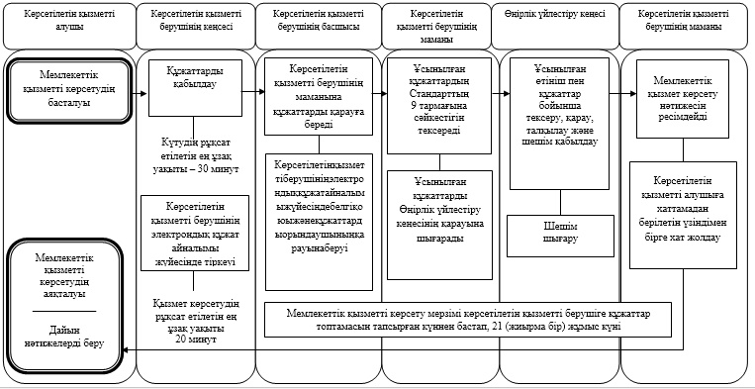

Алматы қаласы әкімдігінің
2016 жылғы 14 қыркүйектегі
№ 3/436 қаулысына
2 қосымша
"Бизнестің жол картасы – 2020"
бизнесті қолдау мен дамытудың
бірыңғай бағдарламасы
шеңберінде жеке кәсіпкерлік
субъектілерінің кредиттері
бойынша кепілдіктер беру"
мемлекеттік көрсетілетін
қызмет регламентіне
қосымша
"Бизнестің жол картасы – 2020" бизнесті қолдау мен дамытудың бірыңғай
бағдарламасы шеңберінде жеке кәсіпкерлік субъектілерінің кредиттері
бойынша кепілдіктер беру" мемлекеттік көрсетілетін қызметтің
бизнес-процестерінің анықтамалығы

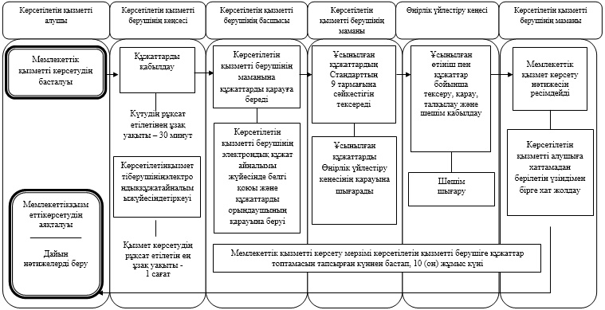

Алматы қаласы әкімдігінің
2016 жылғы 14 қыркүйектегі
№ 3/436 қаулысына
3 қосымша
"Бизнестің жол картасы – 2020"
бизнесті қолдау мен дамытудың
бірыңғай бағдарламасы
шеңберінде мемлекеттік
гранттар беру" мемлекеттік
көрсетілетін қызмет
регламентіне
қосымша
"Бизнестің жол картасы – 2020" бизнесті қолдау мен дамытудың бірыңғай
бағдарламасы шеңберінде мемлекеттік гранттар беру" мемлекеттік
көрсетілетін қызметтің бизнес-процестерінің анықтамалығы

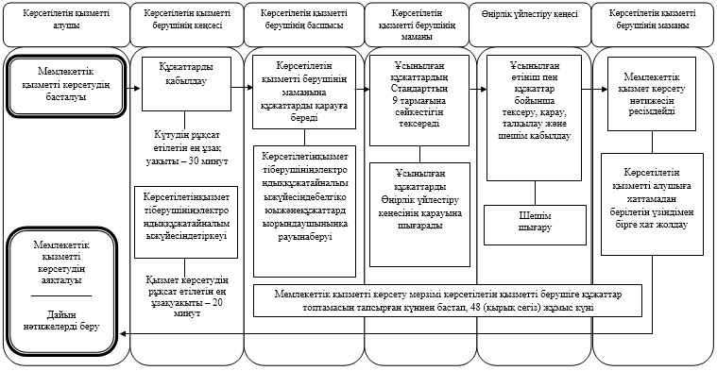

© 2012. Қазақстан Республикасы Әділет министрлігінің «Қазақстан Республикасының Заңнама және құқықтық ақпарат институты» ШЖҚ РМК

